**CHOPIN 2nd INTERNATIONAL PIANO COMPETITION FOR CHILDREN AND YOUNG PIANISTS**

**May 05th – 09th, 2025 Istanbul, Turkey**

**CHOPIN 2.ULUSLARARASI PİYANO YARIŞMASI ÇOCUKLAR VE GENÇ PİYANİSTLER İÇİN**

**Mayıs 05 - 09, 2025 İstanbul, Türkiye**

# KURALLAR I.

1. **CHOPIN I. Uluslararası Çocuk ve Genç Piyanistler Piyano Yarışması, TOVAK Vakfı/Chopin Uluslararası Akademisi ve Maltepe Üniversitesi Konservatuvarı işbirliği ile 05-09 Mayıs 2025 tarihlerinde online olarak gerçekleştirilecektir.**

(Chopin Uluslararası Akademisi Haziran 2016’dan bu yana Uluslararası Chopin Toplulukları Federasyonu üyesidir)

1. **Yarışma iki kategoride olacaktır.**
   1. **yaş grubu 13 yaşa kadar (2025 yılında 13 yaşında olanlar dahil).**
   2. **yaş grubu 14-20 yaş arası (2025 yılında 20 yaşında olanlar dahil)**

I. ve II. yaş kategorileri için program:

1. J. S. Bach'ın bir eseri – Katılımcının seçtiği

2. Katılımcının seçtiği Katılımcının ülkesine ait bir bestecinin eseri

3. F. Chopin’in bir eseri -- Katılımcının seçtiği *

# *İkinci yaş kategorisindeki katılımcılar, tercih ettikleri

# takdirde aşağıdaki konçertoların içinden bir bölüm seçebilirler.

F.Chopin-Piano Concerto in F Minor Op.21 veya

F.Chopin-Piano Concerto in E Minor Op.11

Süre 3 eser toplamda:

1. **yaş kategorisi için en fazla 20 dakika**
2. **yaş kategorisi için en fazla 25 dakika**

Yarışmaya hak kazanacak kişilere yarışma komitesi karar verecektir.

Jüri üyeleri yarışmaya katılan kendi öğrencileri için oy kullanamayacak- lardır.

Yarışmaya tüm öğrenciler katılabilir. (Buna Konservatuvar yarı zamanlı veya tam zamanlı öğrencilerinin yanı sıra, bireysel müzik eğitimi almış şahıslar da dahildir.)

# II.

* 1. **Yarışma için başvurular e-posta ile Türkçe veya İngilizce olarak** [**irena.ulku@chopintovak.org**](mailto:irena.ulku@chopintovak.org) **e-posta adresine Chopin Uluslararası Akademisi TOVAK Vakfı Başvuru Formu kullanılarak yollanacaktır.**

**Buna ek olarak istenen belgeler:**

 Pasaport veya kimlik fotokopisi

Güncel bir fotoğraf Dikey, yüksek çözünürlükte (1920x1080, 300dpi.)



 İstenen formatlar: Jpg, Tiff, Pdf, Png.

 E-posta konusunda yarışmacının adı ve soyadı bulunmalıdır.

* 1. **Resmi başvuru formu dışındaki formlardaki başvurular kabul edilmeyecektir.**
  2. **Başvurular basılı metin kullanılarak doldurulmalıdır.**
  3. **Tamamlanmamış veya imzasız başvurular kabul edilmeyecektir.**
  4. **Adaylar, gönderilen başvuruların e-posta onaylarını 5 gün içinde e-posta ile alacaklardır.**
  5. **Son başvuru tarihi 30 Nisan 2025’ dir.**
  6. **Gönderilen belgeler iade edilmeyecektir.**
  7. **Başvuru ücreti: 100 EUR**

Ücretler, EUR veya TRL olarak aşağıda gösterilen banka hesaplarına gönderilmelidir.

**Açıklama: - 24-30 Nisan. 2025 Chopin Uluslararası Piyano Yarışması Ücreti**

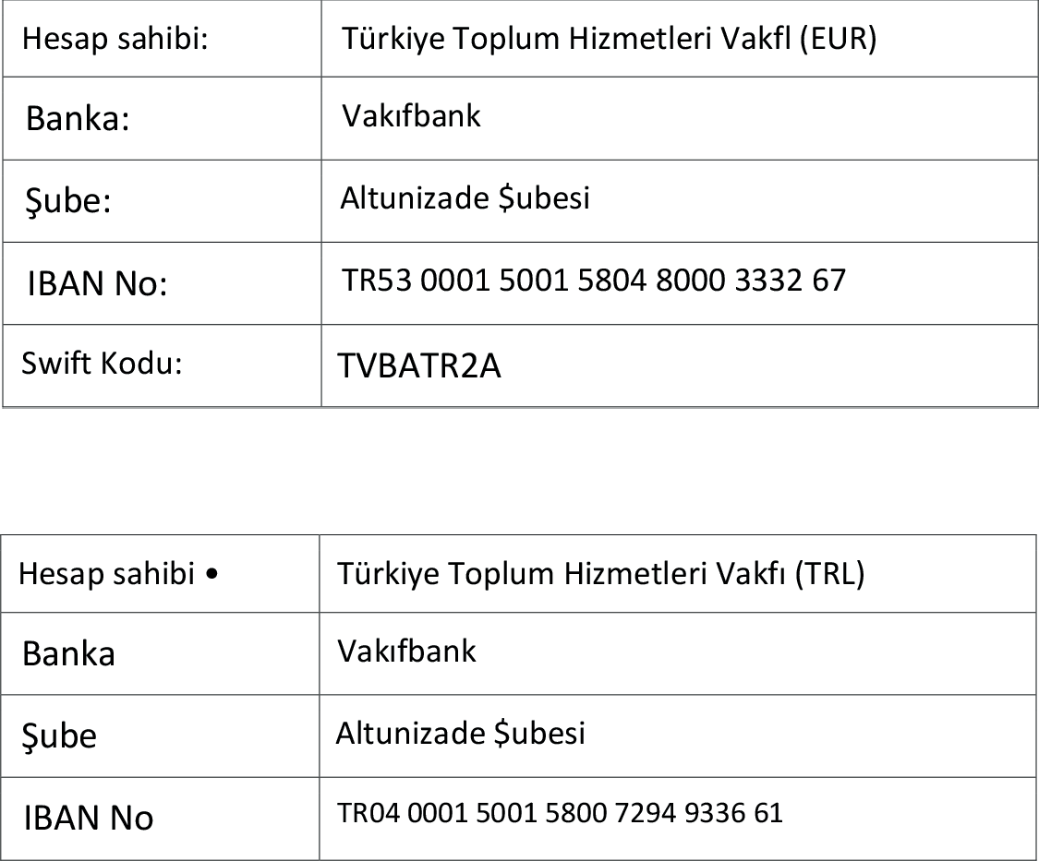Türk vatandaşları için Başvuru ücretinin TRL karşılığının yatırılacağı hesap:

Banka masrafları, başvuru sahibi tarafından karşılanır.

Başvuru ücretleri 25 Nisan 2025 tarihine kadar gönderilmelidir. Yarışma Kurulu’nun yazılı başvuruları incelemesini takiben adayların yarışmaya kabul onayları kendilerine bildirilecektir.

Komitenin kararları kesindir ve itiraz edilemez.

1. **Zorunlu Yarışma Repertuvarı aşağıdakileri içermelidir:**
   * **Bestecinin adı, soyadı, eserin adı, opus sayısı, tonalitesi.**
   * **Birden fazla bölümlü eserlerde seçilen bölümün belirtilmesi gerekmektedir.**
   * **Chopin'in eserlerinde hangi edisyon olduğu belirtilmelidir.**
2. **Katılımcı, başlangıcında ismini, çalacağı eser isimlerini ve ‘‘Chopin Ulusrarası Çocuklar ve Gençler için Piyano Yarışması’’ başlığını anons ettiği eser videosunu, kendi YouTube kanalına yükleyerek video linklerini :** [**irena.ulku@chopintovak.org**](mailto:irena.ulku@chopintovak.org) **ve** [**denizbicak@maltepe.edu.tr**](mailto:denizbicak@maltepe.edu.tr)

adreslerine 30 Nisan 2025, saat 23.59’a kadar iletmiş olmalıdır.

1. **Katılımcı kamera konumunu katılımcının tanınabileceği elleri ve kendisinin belirgin görüneceği şekilde ayarlamalıdır.**
2. **Katılımcının yükleyeceği video, ses ve görüntü açısından anlaşılabilir olmalıdır.**
3. **Performans süresinin I. Yaş kategorisinde 20’, II. Yaş kategorisinde 25’ dakikayı aşması halinde, Jüri katılımcının performansını dikkate almayacaktır.**
4. **Tüm eserler ezbere icra edilmelidir.**
5. **Yarışma programını hazırlanırken, eserlerin tüm düzenlemeleri kullanılabilir. Fryderyk Chopin’in bestelerinin çalınmasında Prof. Jan Ekier tarafından düzenlenmiş Ulusal Baskının kullanılması tavsiye edilir.**
6. **Yarışmada derece alan katılımcılara çeşitli konser imkanları sağlanacaktır.**
7. **Ödül töreni ve derece alan katılımcıların konserleri Mayıs 15-16, 2025 tarihlerinde, İstanbul’da gerçekleştirilecektir.**
8. **Yarışmada İstanbul dışından derece alan katılımcıların konaklamaları ve uçak biletleri organizasyon tarafından sağlanacaktır.**
9. **Ödüllerin değeri ve ek ödüller daha sonra açıklanacaktır.**
10. **Tüm katılımcılar, Chopin 2 Uluslararası Piyano Yarışması Çocuklar ve Genç Piyanistler İçin Mayıs 05 – 09, 2025 İstanbul, Türkiye, Katılım Sertifikası alacaklardır.**
11. **Jüri ‘‘Grand-Prix’’ ödülü verme hakkına sahiptir.**

Jüri üyeleri TOVAK Chopin Uluslararası Akademisi ve Maltepe Üniversitesi Konservatuvarı işbirliği ile seçilmiştir.

Uluslararası Jüri:

Dr Irena Maria Ülkü - PL/TR Chairman

Prof. Andreas Weber - AT

Prof. Dr. Dilek Yonat Batıbay - TR

Prof. Gökhan Aybulus - TR

Prof. Joanna Maria Lawrynowicz- Just- PL

Prof. Karol Radziwonwwicz - PL

Değerlendirmeler yollanan video kayıtları üzerinden yapılacaktır.

Jüri üyeleri organizasyon tarafından belirlenen kurallar çerçevesinde görev yapacaktır

Yarışma sonucu 09 Mayıs 2025 tarihinde ilan edilecektir. Jüri kararı kesindir ve değiştirilemez.

Ödüllü yarışmacıların listesi her yaş kategorisinin seçmelerinin bitiminden sonra alfabetik olarak yayınlanacaktır.

# V.

Organizatör, Katılımcının imaj ve ses, radyo ve televizyon kayıtlarını, yarış- ma sırasında alınan imajları ve Organizatörün seçtiği yerde alınan imajları yarışmacıya ek bir ücret ödemeden kullanma hakkına sahiptir.

Katılımcı, Yarışmaya katılmayı kabul ederek, tüm Yarışma düzenlemelerini iptal etme imkanı olmaksızın kabul etmiş sayılır.

Organizatör tartışılmaz ve değiştirilemez kararlar alma hakkına sahiptir.

Tüm ek bilgiler aşağıdakiler tarafından sağlanmaktadır.

CHOPIN Uluslararası Akademisi,

Dr Irena Maria Ülkü, Sanat Yönetmeni, Yarışma Direktörü

E-posta adresi: [irena.ulku@chopintovak.org](mailto:irena.ulku@chopintovak.org)

Tel. : +90 (0 538) 885 18 35 (bilgi ENG)

Maltepe Üniversitesi Konservatuvarı, İstanbul Prof. Dr. Çiğdem İyicil, Yarışma Komitesi Başkanı E-posta adresi: [cigdemiyicil@maltepe.edu.tr](mailto:cigdemiyicil@maltepe.edu.tr) İletişim : +90 (0 542) 272 15 98 (bilgi TR)